2021上海国际酒店用品博览会
Shanghai International Hospitality Supplies Exhibition 2021

时间：2021年6月23日-25日 Date: June 23-25, 2021
网址/ Web：www.21hotelex.com
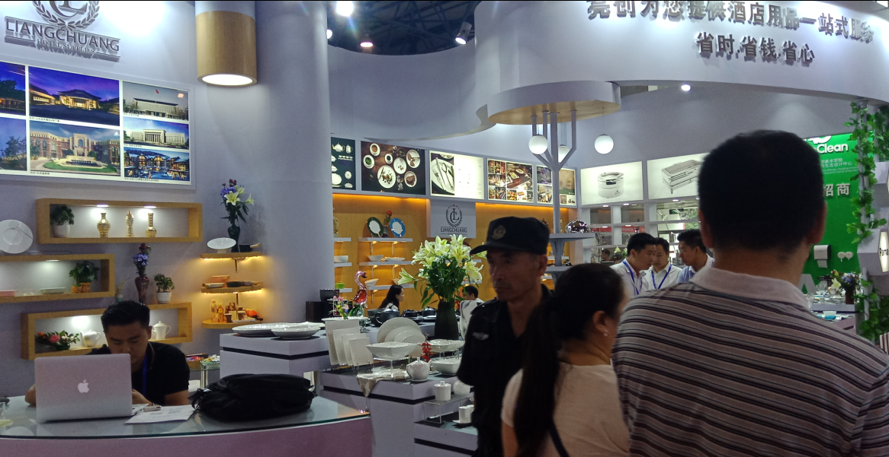
组织单位·Hosted by
日用品行业协会酒店用品专业委员会
Hotel Supplies Commission of Commodity Association
上海酒店用品协会丨Shanghai Hotel Supplies Association
全国食文化联盟丨National Food Culture Alliance
全国水产冻品联盟丨CAPPMA-CAFFA
中国欧洲经济技术合作协会葡萄与葡萄酒产业分会
Vine and Wine Industry Sub-Council of China-Europe Association for Technical and Economic Cooperation
各地食文化研究会丨Shanghai Society of Food Culture
上海展窑展览服务有限公司Shanghai Kilnexpo Exhibition Service Co.,Ltd.
协办单位·Co-organizer by
江苏省餐饮行业协会
上海日用品行业协会

上海万润国际酒店用品市场
上海酒总酒店设备有限公司
上海创历制冷设备有限公司
九阳集团
支持单位·Supported by
美国酒店业协会丨Certified Hospitality Educator
世界酒店业联盟丨World Hotel Association
越南渔业水产协会丨Vietnam fisheries and Fisheries Association
澳洲肉类及畜牧行业协会丨Australian Meat and Livestock Industry Association
山东省食文化研究会丨Shandong Society of Food Culture
山东厨具协会丨Shandong kitchen utensils Association
浙江省酒店用品协会丨Zhejiang Hotel Supplies Association
重庆市烹饪协会丨Chongqing Cuisine Association
江苏省酒店用品行业协会丨Jiangsu Hotel Supplies Association
上海东方国际水产中心丨Shanghai Oriental International Fisheries Market
全国旅游饭店业与餐馆协会丨National association of Turist Hotel and Restaurant
各地食品工业协会丨All places of China National Food Industry Association
亚洲酒店联盟、亚洲餐饮服务联盟
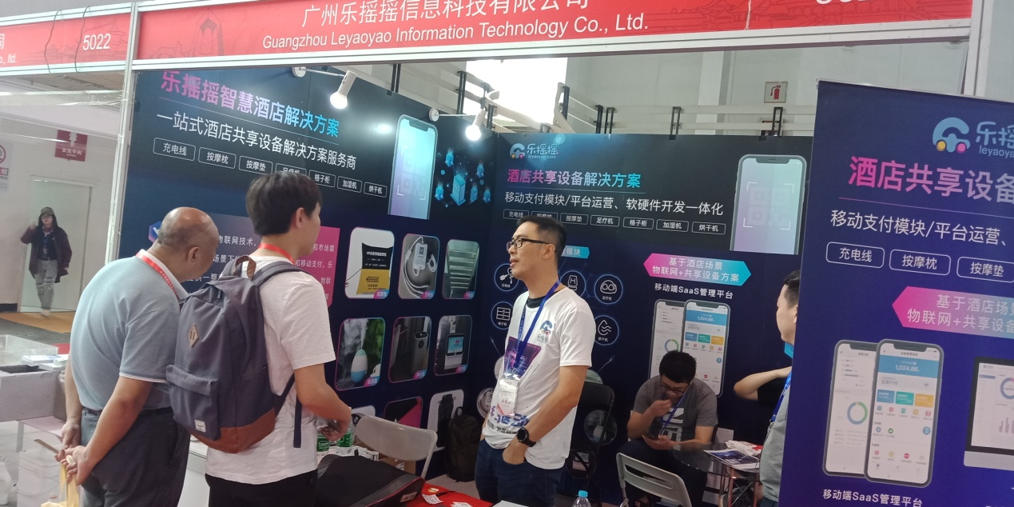

■展会概况· Exhibition Overview：
汇聚客房用品/大堂用品、餐饮厨房设备、桌面用品、酒店家具/装饰设计、纺织布艺制服、酒店IT与安防设备等主题展区，为中高端酒店、餐饮采购商、贸易商、经销商提供一站式采购解决方案，共筑国内及国际酒店餐饮业的蓬勃发展。打造东部地区酒店及餐饮业年度贸易盛会。

2020年展会吸引了来自美国、澳大利亚、俄罗斯、意大利、法国、加拿大、马来西亚、韩国、日本、泰国、格鲁吉亚、越南、新加坡、西班牙、智利、摩尔多瓦、土耳其、伊朗、印尼、台湾和香港等28个国家和地区以及国内多个省市的1000家参展商携丰富的产品集体亮相，共接待观众51,280人次，其中专业买家、专业观众36,901人次，展览会总面积突破50,000平方米。
为满足中国和亚洲市场对高品质酒店、食品、饮料、餐饮等需求的增长，2021年展会将拥有丰富的卖家、买家资源，集大赛、论坛、展示及贸易配对等十场精彩纷呈的活动，给参展企业带来高附加值的参展效果。为国内外生产商、贸易商、经销商、零售商、专家学者、爱好者和消费者以及酒店餐饮相关人士能够与企业进行面对面的经销洽谈、商贸合作、经验交流创造一个最直接和有效的平台，下届展会预计将比以往规模更大、品质更好！
作为国际领先的酒店设备及食品、餐饮博览会，将继续引领品牌企业进军中国市场，共筑国际酒店与餐饮业重要的盛宴！
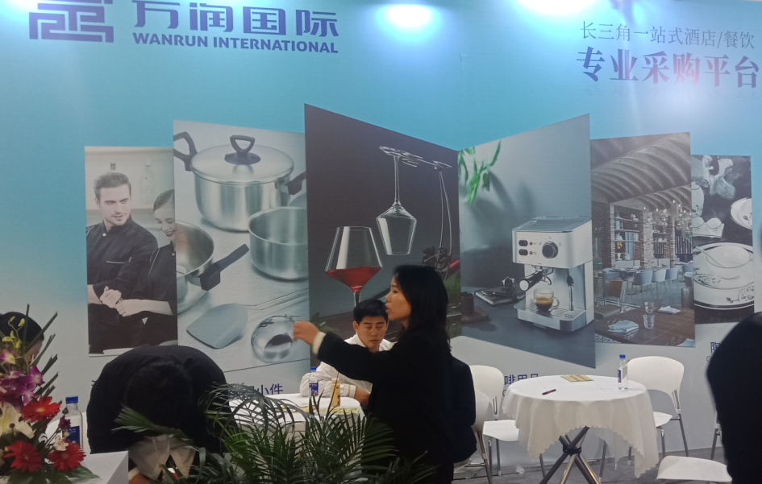
■参展范围·Scope of exhibits：
▲厨房餐饮设备用品展区
中西厨设备、厨房炉灶、厨用刀具、宴会餐炉、不锈钢厨具、电磁炉、快餐设备、烘焙设备、制冷设备、冷藏柜、保鲜柜、保鲜膜、保鲜铝箔、传菜梯、食品机械、洗碗机、制冰机、冰淇淋机、热水器、排风设备、环保设备、啤酒设备
▲酒店家具展区
酒店餐饮家具、酒店套房家具、酒店包房家具、酒店沙发、酒店床垫、仿古装饰家具、宴会家具、户外家具、休闲家具、寄存柜、电动餐桌、电磁炉餐桌、酒店油画等
▲桌面用品展区
不锈钢餐具、竹木餐具、陶瓷餐具、玻璃餐具、美耐皿餐具、料理用具、酒精炉、玻璃器皿、玻璃转盘、金银器、筷子类
▲客房、配套电器、钛金及大堂用品展区
酒店电视机、电话机、保险箱、电子门锁、客房装饰画、客房镜、水壶、易耗品、房物服务车、餐车、床头控制系统、酒店灯饰、客房灯具、LED灯具、照明灯具、演讲咨客台、雨伞架、雕塑装饰、LED指示屏、大堂指示牌
▲清洁设备及卫浴展区
洗地机、抛光机、擦地机、电子打泡箱、吸水机、吹风机、吸尘器、垃圾桶、尘推、地垫、清洁剂、洗涤剂、洗手液、皂液机、干肤器、石材护理设备、空气清新机、空气清新剂、洗衣房设备
▲纺织布艺、制服展区
床上用品、酒店布艺、窗帘、台布、台垫、餐巾、浴巾、地毯、羽绒制品、酒店布草、酒店制服
▲智能产品展区
酒店、餐饮系列软件、POS终端显示系统、酒店会议、监控系统、感应系列产品、康体智能设备、媒体等
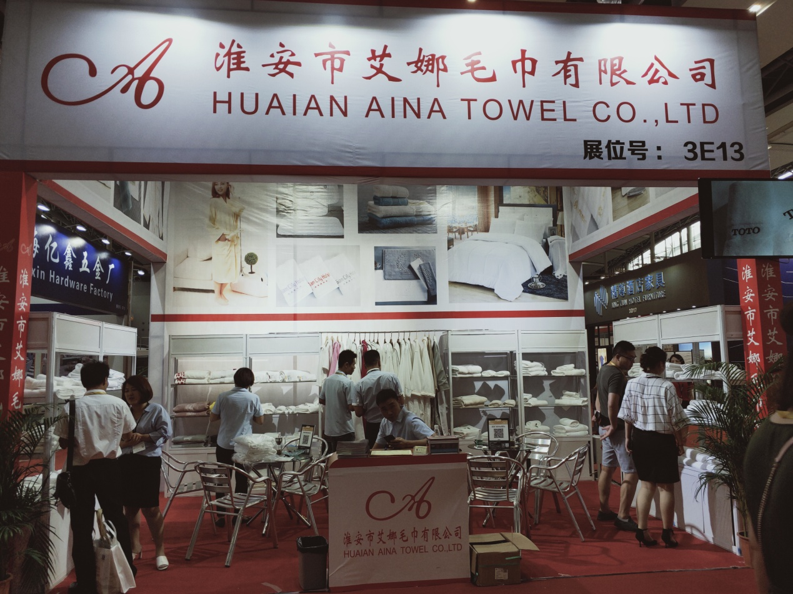
■邀请专业观众· Visiting audience：
观众行业分析：
33.6%来自酒店行业；16.3%来自食品业；
21.4%来自餐饮行业；15.7%来自零售业；
7.9%来自加盟商；5.1%进出口贸易商；

多年积累的丰富数据库的基础上，下届将继续邀请有明确采购意向或采购计划的酒店、餐饮企业高层或专业人士：
1、食品与饮料进口商/出口商/零售商；
2、食品与饮料制造商；
3、咖啡馆/茶馆；
4、饭店/餐馆/快餐店/小食店/外卖；
5、酒店/度假村/旅馆/酒店式住宅单位/乡村俱乐部；
6、烹饪机构；
7、酒店和餐饮服务咨询公司；
8、大型连锁企业/经销商/加盟商；
9、协会、商务团体、国企、国际公司、航空公司、银行和服务提供商等团购单位；
10、家乐福、沃尔玛、联华、农工商、好德、全家等各类超市，机场和保税区免税店。
1. Food and beverage importers/exporters/retailers;
2. Food and beverage manufacturers;
3. Cafe/teahouse;
4. Hotel/restaurants/fast-food restaurants/snack bars/takeout;
5. Hotel/resort/hotel/hotel style residential unit/country club;
6. Cooking institutions;
7. Hotel and catering service consulting company;
8. Large chain enterprises/distributors/franchisees;
9. Group buying units such as associations, business groups, state-owned enterprises, international companies, airlines, Banks and service providers;
10. Carrefour, wal-mart, lianhua, agricultural and commercial enterprises, haode, FamilyMart and other supermarkets, airports and bonded area duty-free shops.
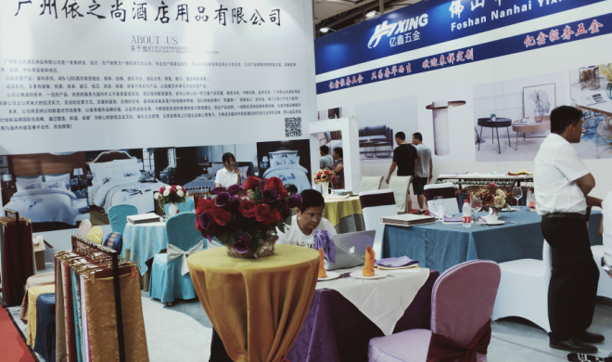

■参展费用·Booth Rate：
★标准展位：(注：双面开口加收10%费用)
A：国内企业：12800.00/展期（RMB） 3m×3m
B：国外企业： 3800.00/展期（USD） 3m×3m
注：每个标准展位9平方米包括（三面白色壁板、中（英）文楣牌制作、咨询桌一张、折椅二张、地毯满铺、展位照明、220V/5a电源插座一个、废纸篓一个）。
★室内光地：
A：国内企业：1300.00（RMB）/平方米/展期
B：国外企业： 380.00（USD）/平方米/展期
注：（36平方米起租）“光地”只提供参展空间，不包括展架、展具、地毯、电源等。
International Exhibitor
• Standard Booths(3m*3m):USD 3,800/9㎡(Plus 10% for corner booth).
• Raw Space:USD 380/㎡(minimum 36 sq.m.).
• New product and new technology conference: USD 3000/45 minutes

Industry special co organizer $50,000, only 1; CO organizer $35,000, only 2; reception dinner co organizer $25,000, limited to 1 (details see attachment 1, 2, 3).
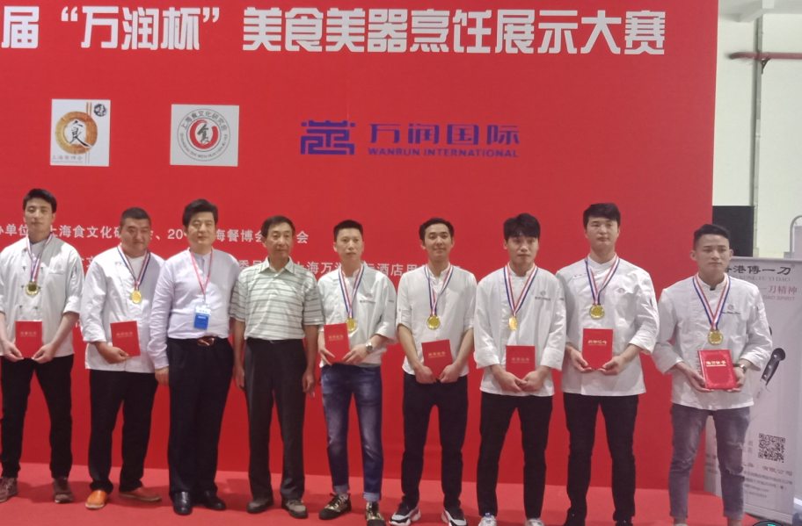
会刊广告：◇封面 25000元 ◇封二 18000元 ◇彩首 12000元 ◇封三 15000元，◇封底 20000元 ◇彩色内页 8000元 ◇彩色内页对开 15000元；
注：会刊尺寸140mm（宽）×210mm（高）
◇参观证 50000元/3万张 ◇手提袋广告 50000元/1万个 ◇门票广告 20000元/1万张 ◇条幅广告 12000元/幅 ◇拱门 18000/个 ◇5米*3米广告牌 20000/个；
★ 新产品新技术发布会:每场10000元/45分钟，国外企业 3000.00（USD）
★ 行业特别协办单位30万，仅限1家；协办单位20万，仅限2家；招待晚宴协办单位12万，限1家（详情见附件1、2、3）。
▉参展程序·Exhibition Procedure:
参展条件:具有《营业执照》的相关行业企业。
1.填写《参展申请表》邮寄或传真至组织单位。展位执行 “先申请，先付款，先安排”的原则；
2.申请展位后一周内将参展费用[50%（订金）或全款]电汇或交至组织单位，余款在展会开幕前两个月付清。参展商在汇出各项费用后，请将银行汇款单传真至展会组织单位。

如欲订“HCCE CHINA 2021上海酒店用品展”展位和了解更多信息，请通过以下联络方式:
To reserve the booth of “HCCE CHINA 2021” or learn more information, please contact:
总部：上海市浦东新区三林路235号5F
Add: 235 Sanlin Road,Shanghai,Pudong New Area.
联系人：习经理177 6511 0324（南方）李经理134 3988 0025（北方）
电话：86-21-6840 5229（展位咨询）
QQ： 274402319

广州联络处
广州市天河区创境汇盈科智谷112
联系人：杨 生 137 1049 1808（广州）
International Division：
Contacts: Jimmy
WeChat: 13482165724
E-mail: sales@kilnexpo.com

